Trocar texto contador: OFERTA POR TEMPO LIMITADO
[SESSÃO 1]
Headline:
Gabarite Língua Portuguesa em qualquer concurso do Brasil!
Mesmo que você esteja começando do zero.
Subheadline:
Melhor que Black Friday! Sua aprovação não pode esperar COMPRE ANTECIPADO pelo menor preço da história!
_____________________________________________________________
[SESSÃO 2]
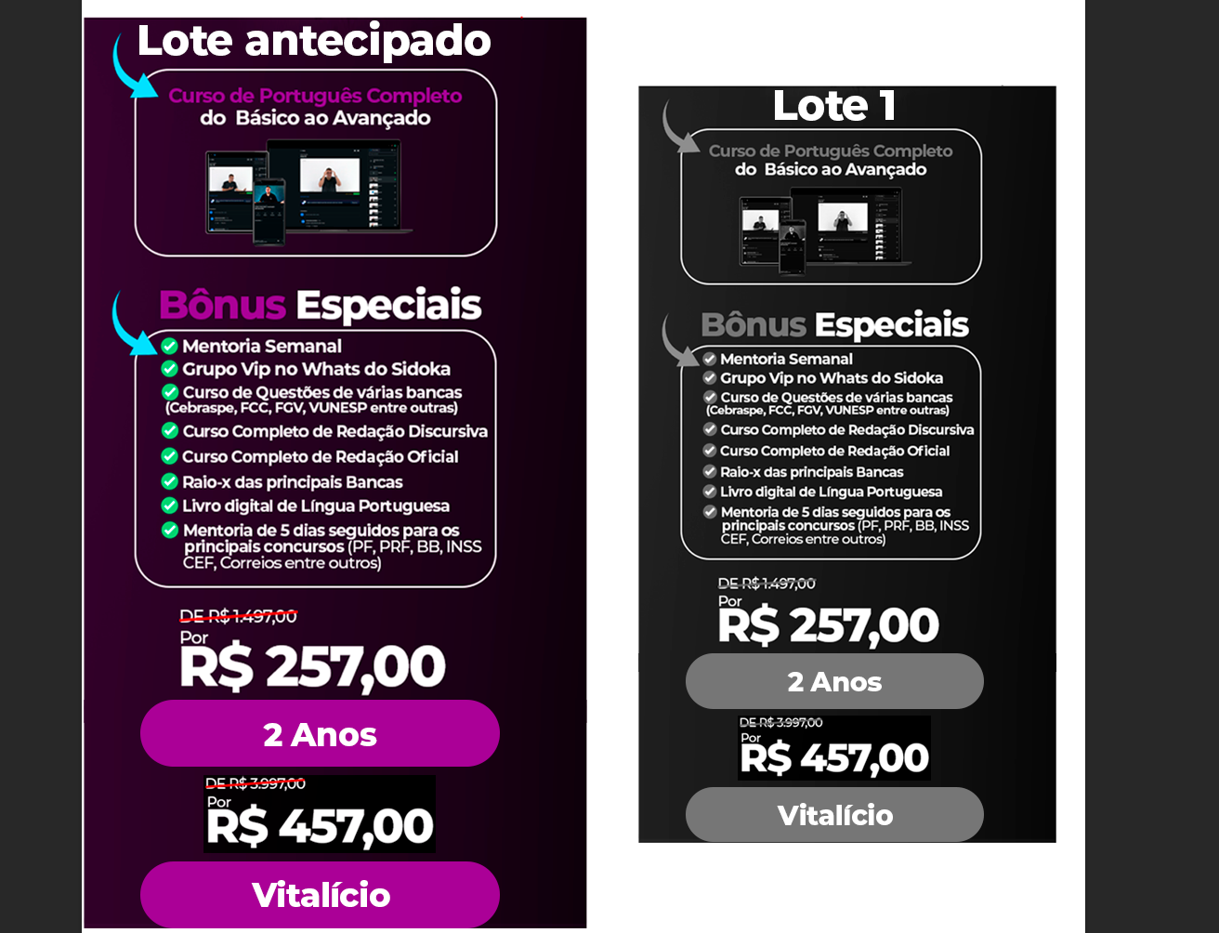_____________________________________________________________
[SESSÃO 3]
Tudo o que Você Precisa para Gabaritar Português e Ser Aprovado.
Assista e descubra por que a “ASSINATURA INFINITA DO SIDOKA” é a escolha dos concurseiros(as) que passam:
um método completo que simplifica, acelera e garante sua já no próximo concurso.
“
Vídeo atualizado.
___________________________________________________________
[SESSÃO 4]
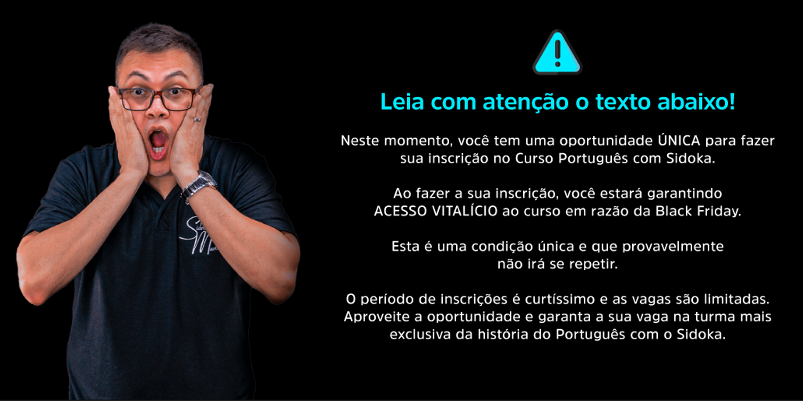
(OBS troque para esse texto:
⚠️ Leia com atenção o texto abaixo!
Neste momento, você tem uma oportunidade ÚNICA e definitiva de garantir sua vaga na Assinatura Infinita do Sidoka, criada exclusivamente para a Black Friday.
Ao fazer sua inscrição, você garante ACESSO VITALÍCIO ou 2 ANOS a todos os cursos já existentes e também a todos os novos cursos que o Professor Sidoka ainda vai lançar.
Essa é uma condição histórica, feita somente nesta Black Friday, e não vai se repetir.
O período de inscrições é curtíssimo e as vagas são extremamente limitadas.
Aproveite agora e garanta sua vaga na maior oportunidade da história do Português com Sidoka!
__
[SESSÃO 5]
Depoimentos de Quem Já Passou!
(CARROSSEL DE DEPOIMENTOS EM IMAGEM)

Junte-se aos mais de 10 mil aprovados!
[BOTÃO] QUERO SER O PRÓXIMO APROVADO
___________________________________________________
[SESSÃO 6]
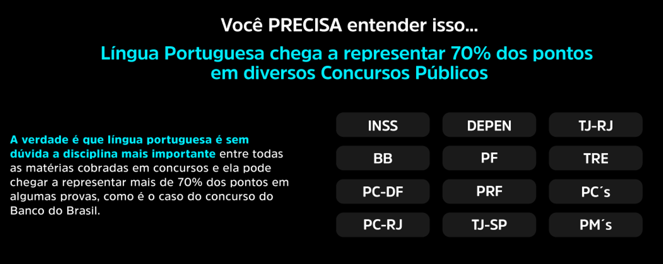

[SESSÃO 7]
Veja agora tudo que você vai encontrar no curso:
O Português com Sidoka é um curso EXTREMAMENTE completo, com mais de 100 aulas, que eu criei depois de 20 anos como professor de concursos públicos e mais de 100 mil alunos atendidos. Eu reuni tudo o que é importante para você dominar Língua Portuguesa, sem enrolação e com aulas direto ao ponto, para otimizar o seu tempo e a sua preparação, por meio dos 3 pilares do conhecimento, aplicados dentro de cada assunto.
O curso é dividido em módulos com uma sequência lógica:
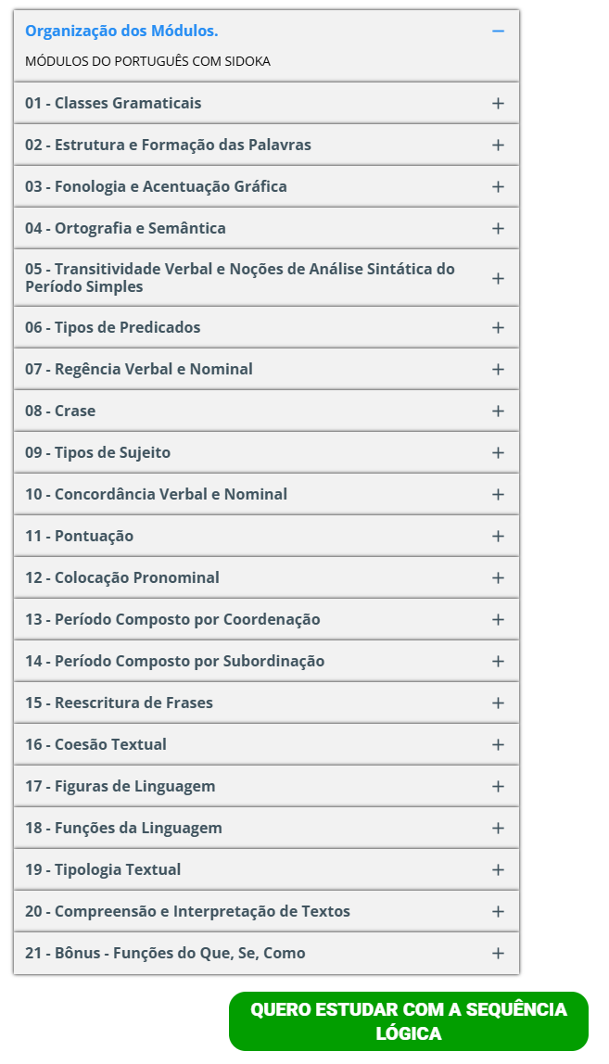
Usar esse formato para os entregáveis.
A “ASSINATURA INFINITA DO SIDOKA” é um curso EXTREMAMENTE completo
O curso serve para todas as carreiras do serviço público: tribunais, área policial, bancária, fiscal, saúde, educação e muito mais. Aulas gravadas em blocos de 15 minutos para melhor fixação do conteúdo para quem tem TDAH, 3 pilares do conhecimento dentro de cada assunto (teoria exercício de fixação e questões de prova) tudo realmente pensado no que cai na prova.
BÔNUS ESPECIAIS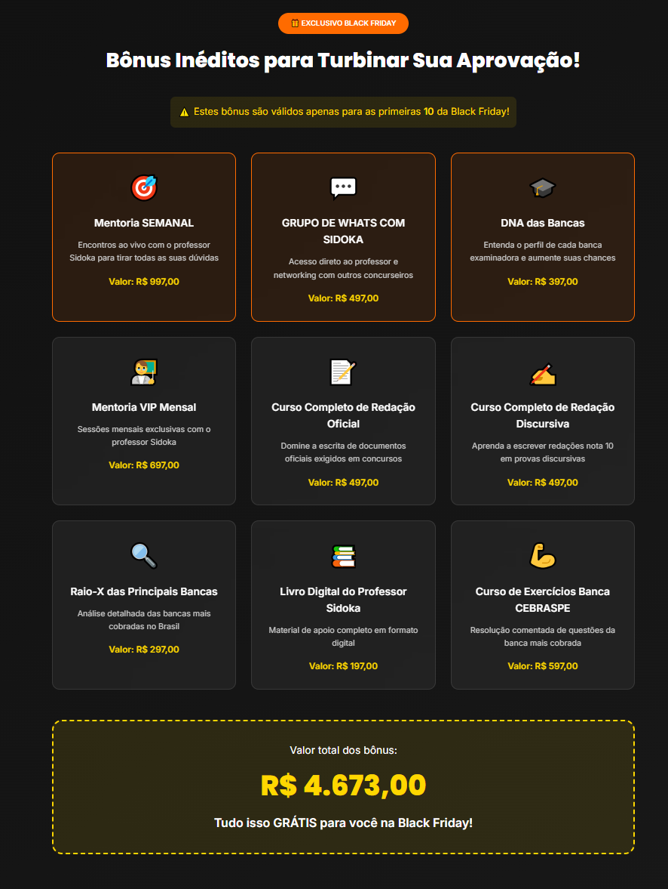
(Obs; para cada bônus ideal ter um mockup ou logo grande, que o aluno possa sentir o que ele terá em mãos)
_____________________________________________________________
[SESSÃO 8]
MILHARES DE VAGAS EM CONCURSOS PREVISTAS AINDA PARA 2025 e 2026 TERÁ MUITO MAIS!
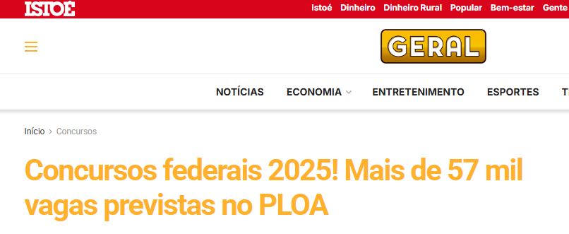
Melhorar a notícia, deixando apenas o nome do portal com a notícia.
_____________________________________________________________
[SESSÃO 9]
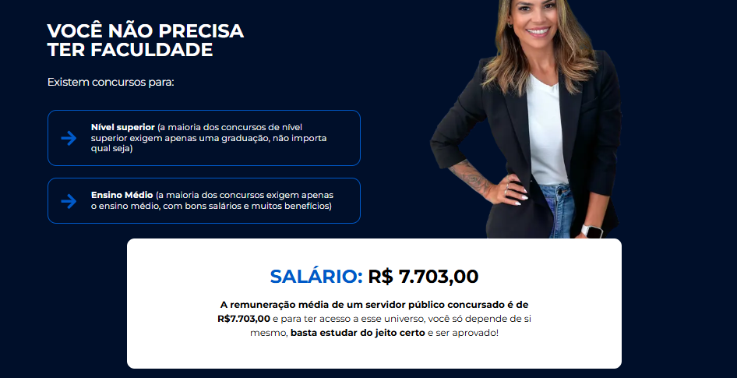 Trocar essa imagem, sugestão usar um selo de aprovado ou uma pessoa comemorando a aprovação.

_____________________________________________________________
[SESSÃO 10]
Não está convencido ainda?
APROVEI MAIS DE 10 MIL ALUNOS EM TODO O BRASIL!
E você pode ser o próximo.
(DEPOIMENTOS EM VÍDEO)
[BOTÃO] ENTRAR AGORA
_____________________________________________________________

[SESSÃO 11]
Quem é Professor Sdiney Martins?
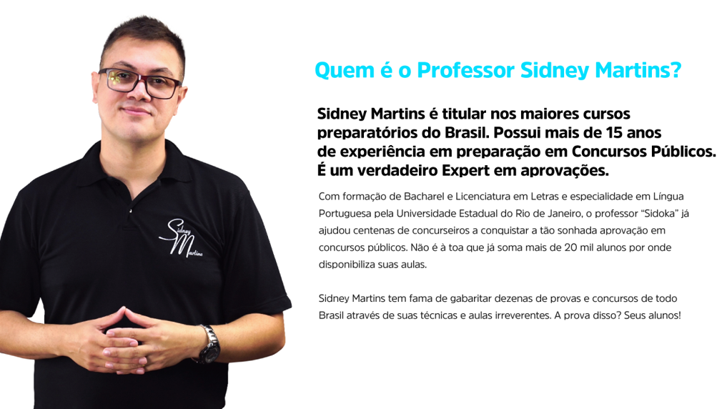
_____________________________________________________________
[SESSÃO 12]
A “Assinatura Infinita do Sidoka” é para você que...
- Quer aproveitar as milhares de vagas para concurso público confirmadas ainda em 2025 e se preparar para 2026.
- Quer ter mais estabilidade e segurança financeira.
- Deseja conquistar um cargo público com excelentes salários e benefícios.
- Tem pouco tempo para estudar e precisa de um método eficiente.
- Já tentou concursos antes e quer uma preparação diferenciada.
- Quer materiais atualizados e alinhados aos editais mais recentes.
[BOTÃO] COMECE HOJE
_____________________________________________________________
[SESSÃO 13]
Entre para última turma do ano com o menor preço, tenha acesso ao método que já aprovou mais de 10 mil alunos.
v
_____________________________________________________________
[SESSÃO 14]
